Работу выполнила
ученица Больше-Ломовисского филиала МБОУ «Пичаевская СОШ»
Ламзина Анастасия
Класс: 4Г

Муниципальный этап областного конкурса исследовательских работ и творческих проектов дошкольников и младших школьников
«Юный исследователь»

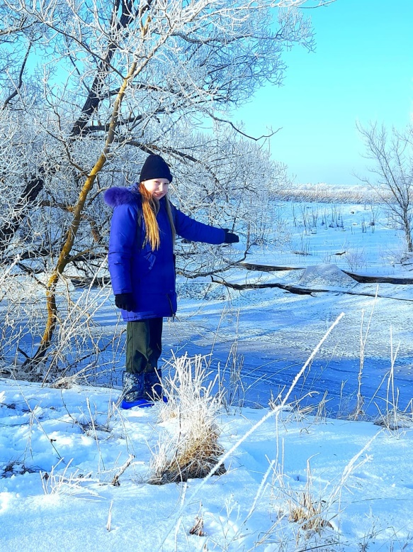
ТЕМА РАБОТЫ

«Большой Ломовис –
река моего детства»

Руководитель:
Киселева Светлана Валентиновна, учитель начальных классов МБОУ «Пичаевская СОШ», телефон: 8-915-869-78-65

С. Большой Ломовис
2022-2023 учебный год
- Введение.
Цели:
  - Исследовать реку Большой Ломовис и изучить историческую роль реки в жизни села.
  - Задачи:
- изучить материалы по состоянию реки Большой Ломовис;
- углубить знания о реке Большой Ломовис;
- изучить историю значения реки по воспоминаниям старожил села;
- познакомить с полученными данными жителей села.

Объект исследования: Река Большой Ломовис.
Предмет исследования – Река Большой Ломовис, животный и растительный мир.

Актуальность.
Река! Как много говорит это слово сердцу каждого человека!
Река - это история, а история человечества неразрывно связана с природой и особенно с одним из важнейших её даров - водой.
Издавна люди ценили то, что было дано природой. Прославляли своё Отечество: гордились реками, озёрами, земными недрами. Человек пользовался реками как удобными жизненно важными путями, они поили своими водами поля и сады, давали свет и тепло. На берегах рек возникали поселения, свершались важнейшие исторические события.
А что для нас значит река?
Река Большой Ломовис – наша родина: это затянутый травой берег, это склонившиеся ивы, это рыбаки, это старая берёза на косогоре. Всё это вызывает прилив нежности к родному краю, к местам, в которых живёшь. Почему это трогает сердце больше всего? Лучше всех, пожалуй, объяснил это Константин Симонов:
Вот где нам посчастливилось родиться,
Где всю жизнь, до смерти, мы нашли
Ту горсть земли, которая годится,
Чтоб видеть в ней приметы всей земли…
Наверное, так и мы представляем свою тихую родину. Эту маленькую милую речку с громким названием Большой Ломовис далеко не всегда найдёшь на карте, но зато на её берегах проходят наши годы детства и юности…
А ещё нам интересно: какую роль река играла в жизни людей в прошлом. Изучение природы своего края - это изучение его истории, его корней. По этим причинам я решила исследовать реку Большой Ломовис, место, где я проживаю.

Определение гипотезы: Река Большой Ломовис – важный хозяйственный и реакриционный объект?
Место проведения работы: река Большой Ломовис
Методы исследования:
- Изучение литературы
- Обращение к ресурсам Интернет
- Изучение документальных источников
- Опрос жителей села
- Сбор данных
- Подведение итогов (выводы, умозаключения)

2.Вода на Земле.
1.Географическое описание водного объекта.
В Тамбовской области протекает более 1000 рек и речек. Длина Большинства их них 25 километров. Только 8 имеют длину более 100 километров, а наиболее длинными являются реки Цна – 291 километр (до устья – 451 км) и Ворона – 329 км (общая длина реки – 454 км). Все реки, кроме Вороны, начинаются в нашей области и располагаются здесь своим верхним и средним течением.
Река Большой Ломовис – левый приток Кашмы, бассейн реки Цны. Длина реки – 90 км. Справа принимает реку Малый Ломовис.
2.Исследуемый участок реки Большой Ломовис: села Гагарино- Большой Ломовис.
Происхождение названия реки. Древнейшим населением Тамбовского края была мордва. Название реки Большой Ломовис, скорее всего, мордовского происхождения. Это название мы узнаем по окончанию «ис». В названии «ломы» значит пойменный луг, «вис» - ручей. Слово «большой» говорит само за себя. У долины реки крутой правый склон, где обнажаются верхнемеловые и четвертичные пески и суглинки.
Вывод: река Большой Ломовис в переводе означает «большой ручей, протекающий по пойменному лугу».
Я рассмотрела небольшой участок реки в районе села Гагарино – села Большой Ломовис.
На правом берегу реки находятся небольшая деревня Сретенка, Петровское, село Большой Ломовис. На левом берегу – село Гагарино, деревня Введенка.
Река имеет небольшую скорость течения 0,1 – 0,3 м/сек. Каждый год после половодья она меняет свое русло, оставляя на лугах болота, которые зарастают осокой, камышом, мать–и–мачехой, хвощем и другими растениями. Эти водные объекты в дождливое время сохраняются все лето, они являются прекрасным местом для водопоя скота местного населения.
На исследуемой территории река течет с юга на север, в одних местах это открытые участки, в других – берега заросли ивой, осокорем, мелким кустарником. Глубина реки разная – от 20 см. до 1,5 – 2 метров.
Во время половодья река сильно разливается. Летом река мелеет, вода становится чистой, прозрачной, без запаха; дно песчаное, в некоторых местах илистое.
Растения и животные водоема и береговой зоны. У берегов реки Большой Ломовис растут тростник, камыш, хвощ, осока, клевер, повитель, разнотравье. Из деревьев – ива. В воде – некоторые виды водорослей. На поверхности воды можно увидеть желтую кубышку, ряску, очень редко встречается белая кувшинка.
От растительности напрямую зависит животный мир. Он очень разнообразен. На дне реки беззубка, перловица, раки. Из земноводных: зеленая жаба, лягушка. На поверхности воды можно увидеть клопа – водомерку. Из рыб встречается: карась, окунь, щука, красноглазка, лещ, сазан, ерш, налим, сом. Весной можно поймать карпа. Украшением реки служат разнообразные стрекозы: стрелка красивая, стрелка девушка, жуки – радунижцы.
Среди животных встречаются ондатры, водяные крысы, дикие цапли, а в заболоченных местах можно обнаружить жилища бобров.
Использование реки в хозяйственных целях. Чтобы в летнее время поднять уровень воды в реке сооружается плотина; осенью воду спускают, чтобы не создавать лишних проблем во время весеннего половодья.
На левом берегу реки в селе Гагарино находился комплекс крупного рогатого скота и свиноферма. Но не было ни одного случая, чтобы навозная жижа или нечистоты были спущены в реку. Вода в реке остается всегда чистой и прозрачной. (По воспоминаниям жителей).
Традиции, фольклор, связанные с рекой. По словам старожилов, река несет в себе много тайн, загадок, интересных приключений.
В давнии времена через реку проходил большой мост, который соединял с. Гагарино и деревни Квашнино, Петровское и Б. Ломовис. В Гагарино каждую неделю были базары или ярмарки. Каких только не было здесь товаров и продуктов! Огромные соленые рыбины в кадках, сахарные головы, разнообразные конфеты; были здесь и промышленные товары.
Играла гармонь, народ веселился. А летом на мосту собирались девушки и парни, танцевали «краковяк», «чижик», «светит месяц» и другие, девчата выплясывали «барыню», «матаню». Сопровождая пляску с веселыми частушками. И самое интересное было то, что на реке
Большой Ломовис проходили масленничные кулачки всю неделю до «Прощенного воскресенья». На правом берегу реки собирались жители д. Сретенка, Квашнино, Петровское и Б. Ломовис. На левом – жители I и II ч. Гагарино и Введенки. Съезжались сюда на лошадях, даже лед трещал от людей и саней.
Народ наших сел работящий, честный, веселый. Он и веселится умеет, а если нужно, - то трудиться на совесть.

3.Заключение.
Водные ресурсы - поверхностные и подземные воды, которые используются или могут быть использованы для водоснабжения населения, в сельском хозяйстве и промышленности. Это наиболее важный вид ресурсов, без которого невозможно существование человеческого общества. На бытовые нужды и питьё человеку требуется 300- 400 литров воды в сутки, на производство 1тонны сахара расходуется 5 тыс. литров, стали 500 тыс. литров и т.д. В целом страна хорошо обеспечена водными ресурсами, но по её территории распределены они крайне неравномерно, как в пространстве, так и во времени
Главная проблема водоснабжения это нехватка чистой воды, загрязнение вод рек и озер бытовыми и промышленными стоками, стоками животноводческих комплексов.
Исследование реки - это изучение фактов и явлений, сбор и анализ информации по данной проблеме через чтение литературы, опыты, наблюдения, организации встреч с людьми, изучение архивных документов. Исследуя историю реки, я узнала, что жизнь людей села неотделима от её берегов и вод. Река дает людям:
рыбу;
пастбища;
плодородные земли;
воду для пожарных машин;
прекрасное место отдыха.
Обо всём этом я узнала из рассказов старожил села, изучения архивных документов.
Главная задача для нас сегодня – это сохранение реки и поддержание чистоты её вод. Ведь человеческому разуму нет предела, нет предела его возможностям. Хочется верить, что современный человек, вооружённый знаниями, сумеет преодолеть все трудности, которые возникли во взаимоотношениях с природой, окружающей средой. И тогда вода в реке станет неисчерпаемой.
ВЫВОДЫ:
В результате проведенного мною исследования я пришла к таким результатам:
- река Большой Ломовис в переводе означает «Большой ручей, протекающий по пойменному лугу»;
- ее истоком является ручей, получающий воду из родника у села Новгородовка;
- воды малой реки Большой Ломовис в конечном счете текут в Каспийское море;
- условия жизни реки меняется в результате смен времен года;
- растительный и животный мир реки разнообразен.
А также для себя могу сделать следующие выводы:
- я получила опыт работы с разной литературой;
- научилась самостоятельно собирать необходимую информацию;
- научилась наблюдать, анализировать, обобщать.

Литература и источники:

- Снытко М.К., Дудник Н.И. География Тамбовской области Воронеж, 1985
- Тамбовская область. Краткий краеведческий справочник Воронеж, 1965
- Историческое краеведение: История Тамбовского края. Тамбов, 2007
- http://www.bstpress.ru/article.asp?article=1&issue=842
- file:///E:/реки/РЕКА%20БОЛЬШОЙ%20ЛОМОВИС.txt

Приложение

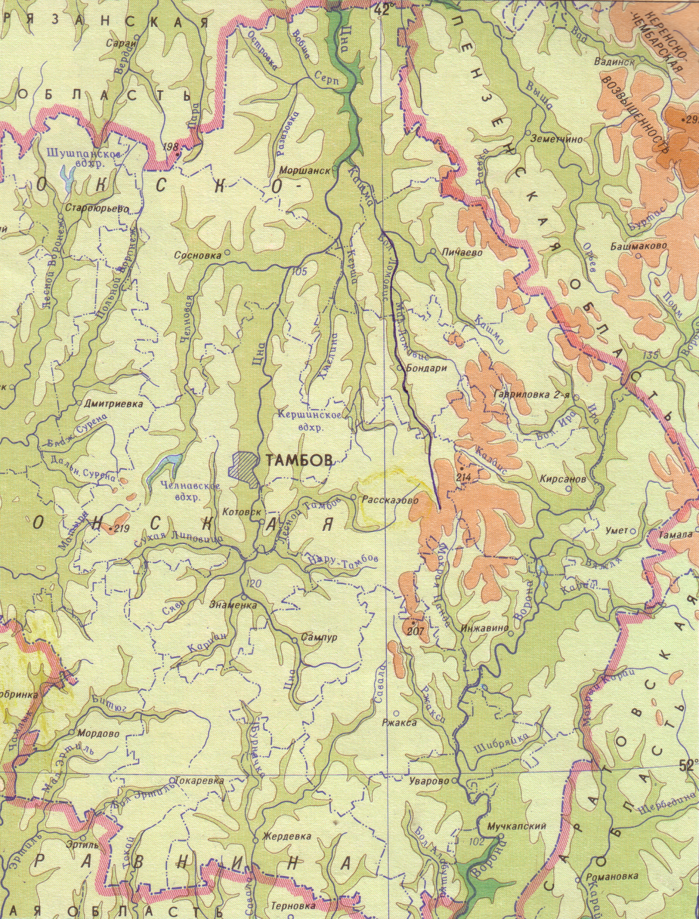
Карта – Река Большой Ломовис

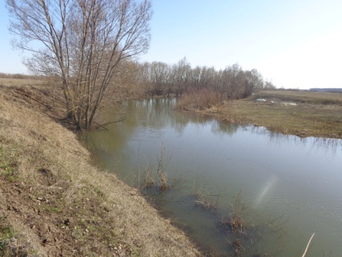
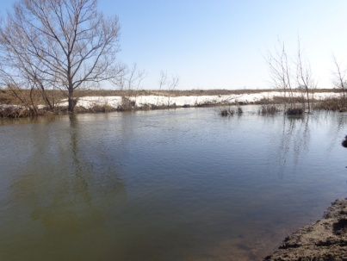
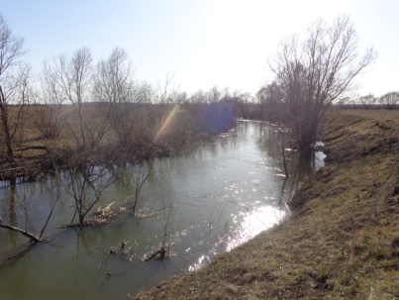
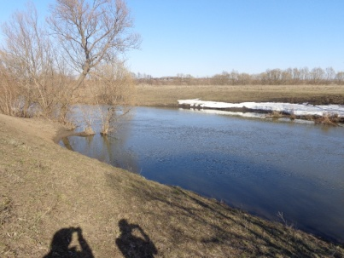

Река Большой Ломовис осенью.

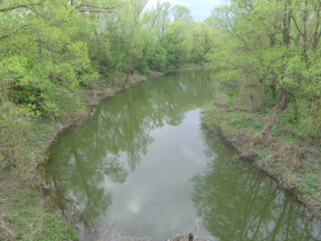

Река Большой Ломовис летом.

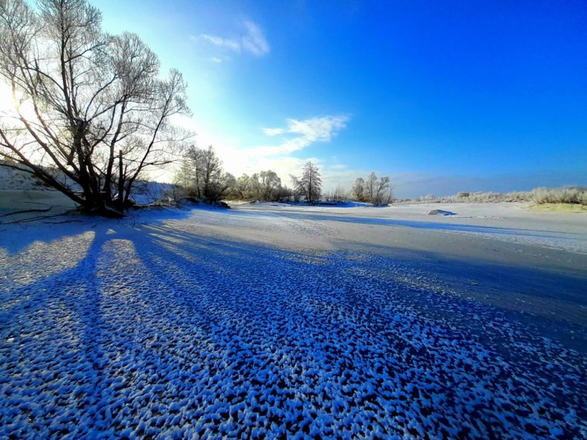
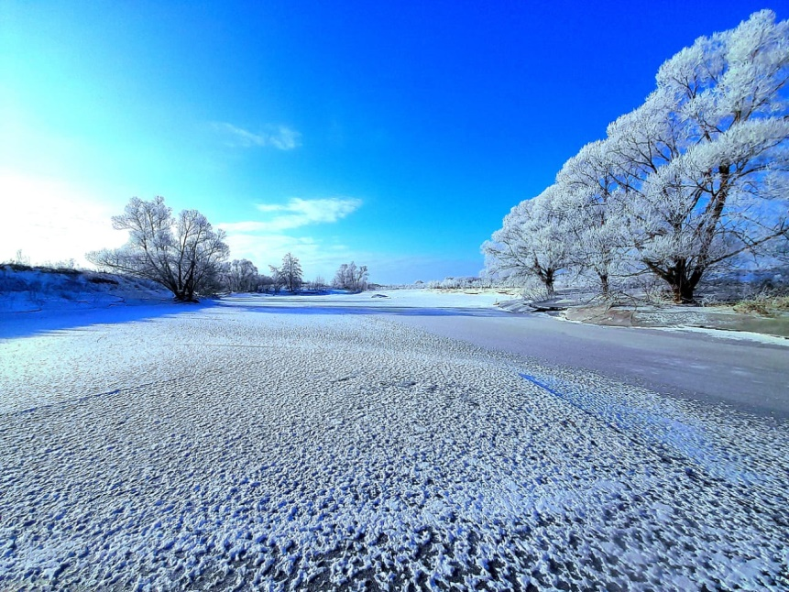
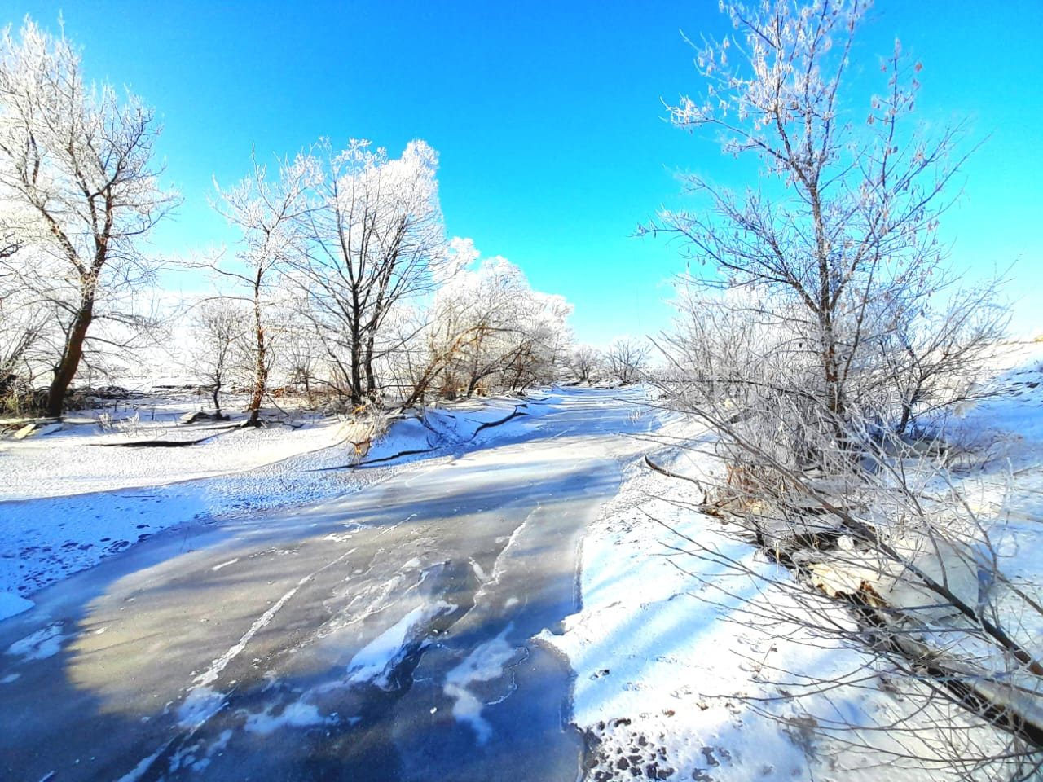

Река Большой Ломовис зимой.

